UNIVERSITAS PANCASILA  
FAKULTAS TEKNIK



Nama : Garin Hanggario  
NPM : 4517210015  
Prodi : Teknik Informatika

LATIHAN PRAKTIKUM 03 PBW

**Anonymous Func**

Screenshot :  
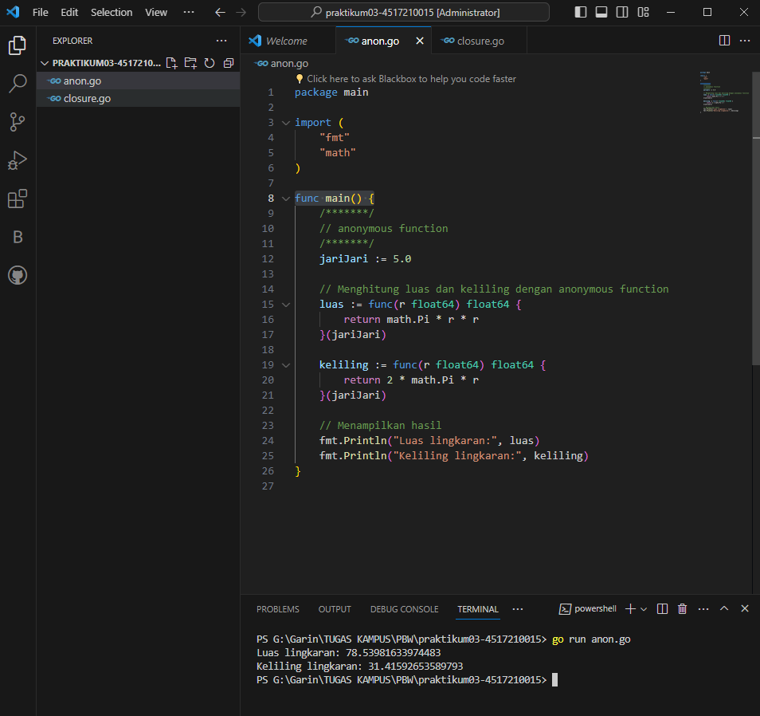

**Closure**

Screenshot :  
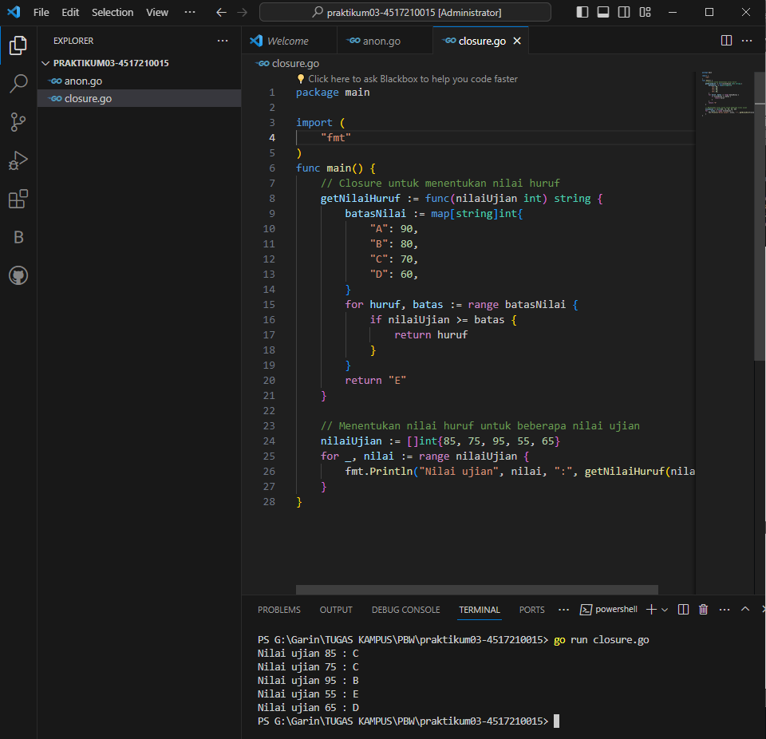

LINK GitHub : <https://github.com/Hanggario/pbw-praktikum-pertemuan03>